Paula Senra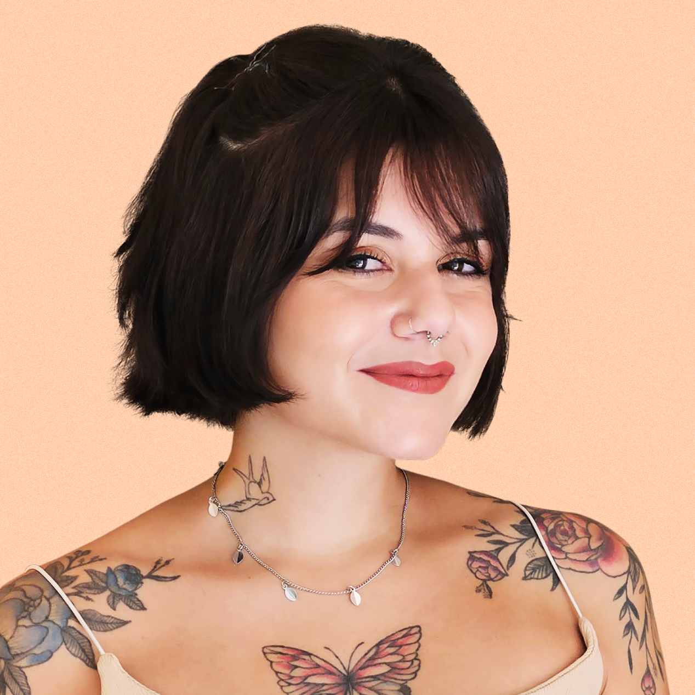

**DESIGN GRÁFICO**

• Rio de Janeiro - RJ

• [paulasenrat@gmail.com](mailto:paulasenrat@gmail.com)  
• (21) 983375558 | (21) 98273-1582  
• 28 anos  
• site/portfólio: [www.paulasenra.com](http://www.paulasenra.com)

**PERFIL**

Atuo com design desde 2017, sempre com foco em **traduzir diretrizes visuais em peças criativas, bem aplicadas e visualmente consistentes.** Tenho facilidade em manter a identidade da marca em diferentes formatos, equilibrando estética e funcionalidade com estratégia.

Tenho experiência em campanhas digitais, materiais institucionais e motion design, estou constantemente buscando formas de otimizar meu processo criativo. Nos últimos tempos, venho **explorando o uso de Inteligência Artificial** e animação como ferramentas para potencializar ideias e testar novas abordagens visuais.

Gosto de ambientes colaborativos e de trocas criativas, onde consigo trabalhar junto a diferentes áreas para desenvolver soluções visuais que realmente façam sentido para cada contexto.  
  
  
**EXPERIÊNCIAS PROFISSIONAIS**

**Sr. Jorge Digital & Creative *-* *Designer Gráfico Pleno***

**MAR 2023 - DEZ 2024**

* Criação e adaptação de conteúdos visuais: Desenvolvimento de posts estáticos, carrosseis e vídeos animados para redes sociais, alinhados à identidade visual das marcas.
* Desenvolvimento de materiais institucionais e promocionais: Produção de e-mail marketing, newsletters, landing pages, sites, folders, brindes e materiais de divulgação para campanhas e eventos.
* Identidade visual e branding digital: Criação de enxoval de marca para redes sociais, incluindo capas, avatares e destaques, garantindo coerência visual.
* Destaque na transição de marca da Pluxee Portugal: Responsável pelo rebranding da marca (antiga Sodexo), alinhando materiais ao guide global e recriando capas institucionais, templates para LinkedIn e enxoval de identidade visual.
* Impacto direto no aumento de matrículas da Maple Bear Portugal: Desenvolvimento de uma campanha de vídeos para redes sociais, estruturando um roteiro a partir de material bruto, resultando no crescimento da adesão de alunos.
* Criação de materiais para campanhas digitais em Portugal: Produção e animação de banners para Mupi Digital, ampliando a presença da marca no país.
* Projetos especiais para a Sr. Jorge Digital & Creative: Desenvolvimento de assinaturas animadas personalizadas e edições diferenciadas para datas comemorativas e aniversários da empresa, incluindo a criação de roteiros dinâmicos com humor e storytelling envolvente.
* Aprimoramento de processos criativos: Criação de templates personalizados (.ait) e padronização de arquivos recorrentes para otimização do fluxo de trabalho e consistência visual entre projetos.
* Ferramentas utilizadas: Adobe After Effects, Illustrator, Photoshop, Premiere, Media Encoder, RD Station (montagem de e-mails), Closum (landing pages e e-mails), ClickUp (otimização e contabilidade de tempo de entrega), Kontentino (ferramenta para agendamento de posts) e Canva.
* Colaboração multidisciplinar: Trabalho integrado com redatores, equipe de atendimento e marketing, participando ativamente de reuniões estratégicas semanais.

**Nós da comunicação *-* *Designer Gráfico Pleno***

**NOV 2021 - JAN 2023**

* Criação de posts estáticos e carrosseis adaptados para todas as redes sociais, garantindo consistência visual e identidade das marcas atendidas.
* Desenvolvimento de storyboards detalhados para animações, com narrativas estratégicas e design refinado, aprovados com rapidez pelos clientes.
* Elaboração de materiais institucionais e promocionais, incluindo folders, encartes de produtos, brindes corporativos (ecobags, pastas, camisetas) e peças para campanhas e eventos.
* Design de peças de sinalização para ambientes corporativos, incluindo fábricas e salas de reunião, alinhadas à identidade visual das empresas.
* Criação de Key Visuals (KV) exclusivos, desdobrados em diversas peças para comunicação digital e impressa.
* Esforço contínuo para trazer mais unidade visual às campanhas, criando Key Visuals para temas recorrentes (ex.: datas comemorativas) e garantindo maior coerência na identidade das marcas.
* Criação do template utilizado nos vídeos comemorativos da State Grid Brasil Holding, garantindo um design personalizado e alinhado à identidade visual da marca. O template, desenvolvido em 2021, continua sendo utilizado até hoje.
* Storyboard do vídeo de encerramento do ano da Servier do Brasil, composto por mais de 50 slides, aprovado com ajustes mínimos de redação.
* Redesign completo da apresentação institucional da Atiaia Renováveis, fortalecendo a identidade visual da marca em reuniões e processos comerciais.
* Criação de brindes corporativos personalizados para a Atiaia Renováveis, incluindo diversos modelos de ecobags, cadernos, bonés e uniformes.
* Trabalho realizado em duplas criativas (designer + redator), com revisão interna antes da aprovação final pelo cliente.
* Softwares utilizados: Adobe Illustrator, Adobe Photoshop e PowerPoint.

**Prodígio Educação *- Designer Gráfico Júnior***

**AGO 2021 - NOV 2021**

* Criação de artes para redes sociais da ProMilitares, incluindo posts dinâmicos e conteúdos de identificação com memes e linguagem jovem, aumentando o engajamento da comunidade estudantil.
* Desenvolvimento de thumbnails para aulas online e YouTube, garantindo identidade visual unificada e profissional para a plataforma de ensino.
* Elaboração de banners e capas para o site e materiais didáticos, atualizando a estética das apostilas para maior atração visual.
* Cobertura de lives dos professores, incluindo interação com alunos no Instagram, gravação de conteúdos e criação de boomerangs dinâmicos para engajamento.
* Participação na recepção de alunos aprovados em vestibulares, auxiliando na criação de conteúdos exclusivos sobre suas jornadas e conquistas.
* Aprimoramento da identidade visual das postagens, reduzindo o excesso de elementos gráficos pesados e criando um layout mais equilibrado e atrativo.
* Trabalho integrado com equipe de redação e mídias sociais, garantindo alinhamento estratégico na comunicação digital da empresa.
* Desenvolvimento de posts e banners para eventos e promoções, ampliando a interação da marca com seu público-alvo.
* Adaptação e refinamento de artes visuais para manter a consistência da identidade da marca, promovendo maior reconhecimento entre os alunos.
* Utilização de softwares essenciais para design gráfico, como: Adobe Photoshop (principal), Adobe Illustrator, Slack (para integração da equipe e aprovação de artes).

**Designer Gráfico - *Autônomo***

**FEV 2021 - AGO 2021**

* Gerenciamento completo da identidade visual de um estúdio de tatuagem e piercing em Nova Jersey, criando branding coeso, do logotipo ao enxoval de redes sociais.
* Criação e vetorização da marca, definindo paleta de cores, tipografia e iconografia personalizada para cada profissional do estúdio.
* Desenvolvimento de um plano de marketing digital estratégico, analisando métricas de engajamento e segmentação do público-alvo para crescimento da presença online.
* Implementação de um calendário de conteúdos para redes sociais, alinhado às datas comemorativas relevantes para o setor de tatuagem e body piercing.
* Criação de conteúdos animados e interativos, incluindo templates personalizados para aniversários dos funcionários e atualizações de disponibilidade de atendimento.
* Fotografia e edição profissional das joias e piercings vendidos na loja, garantindo alto nível de qualidade visual nas postagens.
* Gerenciamento da estratégia de postagens e branding, equilibrando estética e funcionalidade para otimizar a experiência do usuário.
* Atuação como equipe de marketing completa, cobrindo desde planejamento estratégico até execução criativa de postagens e campanhas.
* Criação de um site institucional para um músico de Nova York na plataforma Wix, garantindo presença digital otimizada.
* Utilização de softwares essenciais para design e gestão de conteúdo, como: Adobe Photoshop (principal), Adobe Illustrator, Word (para aprovação dos conteúdos), PostGrain (para agendamento de posts)

**14 Agência de Conteúdo Estratégico *- Assistente de Design***

**JAN 2020 - JAN 2021**

* Criação de conteúdo digital para redes sociais de grandes marcas, com destaque para Enel Energia, garantindo agilidade na comunicação em tempo real, incluindo alertas sobre acidentes elétricos e campanhas de conscientização.
* Desenvolvimento de GIFs animados no Photoshop, utilizados em campanhas educativas sobre segurança elétrica, promovendo engajamento e conscientização.
* Participação ativa em brainstormings criativos, contribuindo para novas abordagens visuais e desenvolvimento de Key Visuals em rebranding de clientes, como o Time Brasil.
* Pesquisa e criação de patterns e KVs para a renovação visual do Time Brasil, garantindo modernização e alinhamento estratégico da marca.
* Desenvolvimento de campanhas digitais para eventos do Grupo Globo, incluindo Rio Gastronomia, Veste Rio e Educação 360, com produção de conteúdos para redes sociais, anúncios e divulgação de palestrantes e atrações.
* Conceituação e design da série animada do mascote Ginga para os Jogos Olímpicos de Tóquio, criando um storytelling inspirado em jogos 8-bits para contar a trajetória do Brasil nos Jogos Olímpicos de 1920 a 2020.
* Responsável pela pesquisa e aplicação de técnicas vetoriais para a animação da série, garantindo fidelidade estética e um resultado visual inovador.
* Liderança na adaptação de campanhas para o formato digital durante a pandemia da Covid-19, garantindo a continuidade de eventos do Grupo Globo, como Veste Rio e Educação 360, por meio de conteúdos estratégicos para webinars e transmissões ao vivo.
* Atuação em projetos de alto impacto com prazos reduzidos, como a cobertura emergencial para o Mercado Bitcoin, garantindo entregas ágeis sem comprometer a qualidade.
* Softwares utilizados: Photoshop (principal), Illustrator (uso secundário), After Effects (de forma esporádica para animações), ProofHub (Distribuição de tarefas, contabilidade de tempo de entrega, e agendamento de posts).

**Coca-Cola Brasil *- Estagiária em Design Gráfico***

**SET 2018 - DEZ 2019**

Estágio em **direção de arte,** na célula de engajamento do KO.RE, através da **MJV Technology & Innovation** e depois, em **social media,** através da **E-life Brasil,** na célula de conexão.

* Desenvolvimento de ações criativas para engajamento de consumidores, incluindo campanhas de encantamento, como o envio de kits personalizados para clientes que viralizaram na internet, fortalecendo a imagem da marca.
* Criação de conteúdos estáticos e animados para o lançamento digital do Yas!, a nova bebida natural gaseificada da Coca-Cola. Produção de peças para redes sociais, desde posts informativos e receitas até montagens hiper-realistas do produto interagindo em fotos de banco de imagens.
* Pesquisa e definição de posicionamento digital da marca Yas!, mapeando interesses do público-alvo e construindo uma identidade visual envolvente e alinhada às tendências de mercado.
* Desenvolvimento de materiais gráficos para campanhas promocionais, como a ação Fanta deu Match, onde foram criados GIFs, ilustrações e animações personalizadas para interações com os consumidores no Facebook, ampliando o engajamento da promoção.
* Atuação em coberturas Real-Time de grandes eventos, como Rock in Rio, Lollapalooza e Planeta Atlântida, criando conteúdos instantâneos para engajar o público e responder às interações nas redes sociais, utilizando animações e ilustrações exclusivas.
* Trabalho integrado com equipes multidisciplinares, incluindo time de relacionamento, fotógrafos e redatores, garantindo uma abordagem centrada no consumidor e alinhada às diretrizes estratégicas da marca.
* Participação ativa na criação de experiências memoráveis para consumidores, incluindo ações como levar uma criança para conhecer a tocha olímpica da Coca-Cola após um problema em um evento dos Jogos de 2016.
* Gerenciamento de oportunidades e insights para conversão, utilizando a plataforma Buzzmonitor para identificar e classificar menções estratégicas, promovendo ações como o envio de cupons de desconto e brindes para consumidores engajados.
* Entrega estruturada do projeto Yas! para a nova agência responsável, garantindo uma transição impecável e recebendo reconhecimento pelos resultados sólidos e alinhamento estratégico.
* Softwares utilizados: Photoshop, Illustrator, After Effects, Buzzmonitor.

**CRECI-RJ - *Estagiária em Design Gráfico***

**ABR 2017 - SET 2018**  
Estágio no Conselho Regional dos Corretores de Imóveis.

* **Design e diagramação da revista mensal do CRECI-RJ** no **InDesign**, estruturando uma publicação de 46 páginas, garantindo fluidez e valorização do conteúdo.
* **Fechamento de arquivos para gráfica**, ajustando padrões de cor, margens e sangrias para impressão profissional.
* Produção audiovisual para a **TV CRECI Rio**, incluindo **filmagem, edição e inserção de gráficos e letterings** para os programas “Link de Ideias”, “Mala Direta” e “Dica de Especialista”.
* Desenvolvimento da **nova identidade visual da TV CRECI Rio**, criando um design mais moderno e padronizado, utilizado até os dias de hoje.
* Criação de e-mails marketing e newsletters semanais, aprimorando a comunicação interna e externa do conselho.
* Desenvolvimento de materiais gráficos institucionais e promocionais, como banners para eventos, sinalizações internas e posts para redes sociais.
* Implementação de **consistência visual nas thumbs dos programas da TV CRECI**, utilizando um sistema de cores e padronização para facilitar o reconhecimento das atrações.
* Otimização do **fluxo de trabalho** com a equipe de roteirização e edição, garantindo maior eficiência na entrega dos materiais audiovisuais.
* Adobe InDesign, Photoshop, Illustrator, Premiere, Sony Vegas.

**EDUCAÇÃO**

* **Bacharelado *- Design*****JUL 2015 - JUL 2020**Unicarioca Centro Universitário.
* **Ensino Médio Técnico****JAN 2012 - NOV 2014**Curso técnico de Edificações no Centro Interescolar Estadual Miécimo  
  da Silva.

**CURSOS COMPLEMENTARES**

* **Workshop IA LAB**Desenvolvimento de identidades visuais com o auxílio de inteligências artificiais.
* **Me Ensina AE *- Brainstorm Academy***Animação gráfica em After Effects.
* **Explore UX *- Daredev***Experiência do Usuário e Design de Interface.
* **Me Ensina AE 2.0 *- Brainstorm Academy***Animação gráfica em After Effects.
* **UX e UI à prova de balas *- Gabriel Silvestri***Experiência do Usuário e Design de Interface.
* **INGLÊS *- Aulas particulares*****BÁSICO**

**SOFTWARES**

* **Photoshop**
* **Illustrator**
* **After Effects**
* **Premiere**
* **Indesign**
* **Figma**
* **RD Station**
* **Canva**

**INTERESSES**

* **Criação de Materiais para Comunicação Interna e Externa**
* **Aplicação de Identidade Visual em Campanhas**
* **Motion Design e Narrativas Visuais**
* **Uso Criativo de Inteligência Artificial no Design**